# **高新区高新投资集团2020年政府信息公开年度报告**

# 根据《中华人民共和国政府信息公开条例》、《山东省政府信息公开办法》要求，现向社会公开枣庄高新投资集团有限公司2020年度信息公开工作年度报告。全文包括总体情况、主动公开信息数、依申请公开情况、信息申请公开的办理情况、信息公开建设情况、信息公开申请提起行政复议、行政诉讼、被举报投诉的情况，并附相关说明和指标统计表等。本年度报告中所列数据的统计期限自2020年1月1日起至2020年12月31日止。

****一、总体情况****

**2020年，枣庄高新投资集团有限公司认真贯彻落实《中华人民共和国政府信息公开条例》、《山东省政府信息公开办法》规定的有关通知要求，遵循依法、准确、及时、公正和便民的原则，加强组织领导，明确责任分工，细化分解任务，加大督导力度，全面推进组织建设、平台建设、制度建设，扎实做好政府信息公开工作政府信息公开工作的积极性、主动性不断提高工作透明度进一步增强，有效地保障了公民的知情权。**

**（一）主动公开信息数**

**2020年枣庄高新投资集团有限公司主动公开信息58条。**

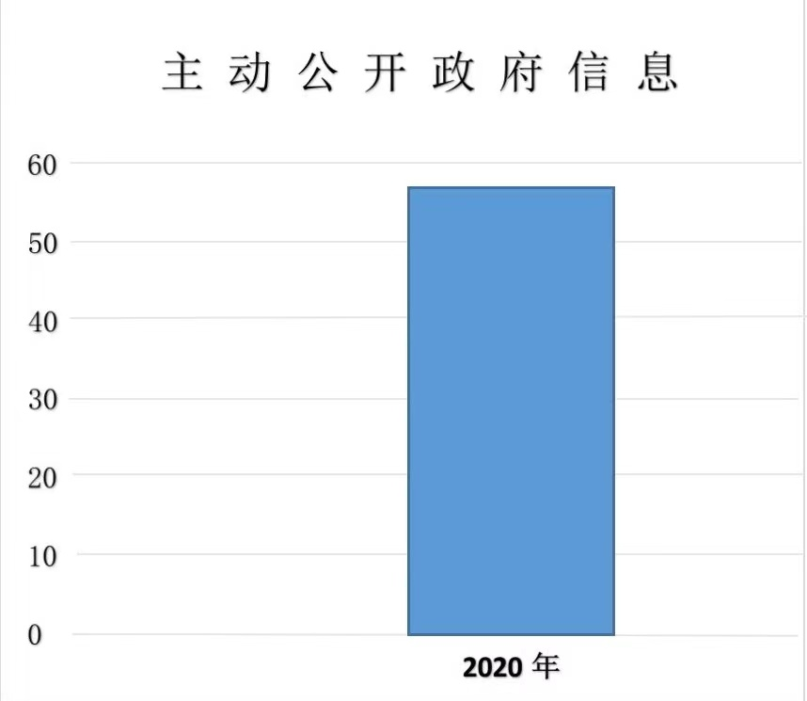

**（二）通过不同渠道和方式公开信息的情况**

**1、政府网站。2020年通过政府门户网站公开信息58条。**

**（三）依申请公开情况**

**2019年收到申请数0件。**

**（四）政府信息公开申请提起行政复议、行政诉讼、被举报投诉的情况**

**2020年，没有发生针对政府信息公开事务的行政复议申请、申诉和行政诉讼案件以及被举报情况。**

****二、主动公开政府信息情况****

|  |  |  |  |
| --- | --- | --- | --- |
| 第二十条第（一）项 | | | |
| 信息内容 | 本年新 制作数量 | 本年新 公开数量 | 对外公开总数量 |
| 规章 | 0 | 0 | 0 |
| 规范性文件 | 0 | 0 | 0 |
| 第二十条第（五）项 | | | |
| 信息内容 | 上一年项目数量 | 本年增/减 | 处理决定数量 |
| 行政许可 | 0 | 0 | 0 |
| 其他对外管理服务事项 | 0 | 0 | 0 |
| 第二十条第（六）项 | | | |
| 信息内容 | 上一年项目数量 | 本年增/减 | 处理决定数量 |
| 行政处罚 | 0 | 0 | 0 |
| 行政强制 | 0 | 0 | 0 |
| 第二十条第（八）项 | | | |
| 信息内容 | 上一年项目数量 | 本年增/减 | |
| 行政事业性收费 | 0 | 0 | |
| 第二十条第（九）项 | | | |
| 信息内容 | 采购项目数量 | 采购总金额 | |
| 政府集中采购 | 0 | 0 | |

****三、收到和处理政府信息公开申请情况****

|  |  |  |  |  |  |  |  |  |  |
| --- | --- | --- | --- | --- | --- | --- | --- | --- | --- |
| （本列数据的勾稽关系为：第一项加第二项之和，等于第三项加第四项之和） | | | 申请人情况 | | | | | | |
| 自然人 | 法人或其他组织 | | | | | 总计 |
| 商业企业 | 科研机构 | 社会公益组织 | 法律服务机构 | 其他 |
| 一、本年新收政府信息公开申请数量 | | | 0 | 0 | 0 | 0 | 0 | 0 | 0 |
| 二、上年结转政府信息公开申请数量 | | | 0 | 0 | 0 | 0 | 0 | 0 | 0 |
| 三、本年度办理结果 | （一）予以公开 | | 0 | 0 | 0 | 0 | 0 | 0 |  |
| （二）部分公开（区分处理的，只计这一情形，不计其他情形） | | 0 | 0 | 0 | 0 | 0 | 0 | 0 |
| （三）不予公开 | 1.属于国家秘密 | 0 | 0 | 0 | 0 | 0 | 0 | 0 |
| 2.其他法律行政法规禁止公开 | 0 | 0 | 0 | 0 | 0 | 0 | 0 |
| 3.危及“三安全一稳定” | 0 | 0 | 0 | 0 | 0 | 0 | 0 |
| 4.保护第三方合法权益 | 0 | 0 | 0 | 0 | 0 | 0 | 0 |
| 5.属于三类内部事务信息 | 0 | 0 | 0 | 0 | 0 | 0 | 0 |
| 6.属于四类过程性信息 | 0 | 0 | 0 | 0 | 0 | 0 | 0 |
| 7.属于行政执法案卷 | 0 | 0 | 0 | 0 | 0 | 0 | 0 |
| 8.属于行政查询事项 | 0 | 0 | 0 | 0 | 0 | 0 | 0 |
| （四）无法提供 | 1.本机关不掌握相关政府信息 | 0 | 0 | 0 | 0 | 0 | 0 | 0 |
| 2.没有现成信息需要另行制作 | 0 | 0 | 0 | 0 | 0 | 0 | 0 |
| 3.补正后申请内容仍不明确 | 0 | 0 | 0 | 0 | 0 | 0 | 0 |
| （五）不予处理 | 1.信访举报投诉类申请 | 0 | 0 | 0 | 0 | 0 | 0 | 0 |
| 2.重复申请 | 0 | 0 | 0 | 0 | 0 | 0 | 0 |
| 3.要求提供公开出版物 | 0 | 0 | 0 | 0 | 0 | 0 | 0 |
| 4.无正当理由大量反复申请 | 0 | 0 | 0 | 0 | 0 | 0 | 0 |
| 5.要求行政机关确认或重新出具已获取信息 | 0 | 0 | 0 | 0 | 0 | 0 | 0 |
| （六）其他处理 | | 0 | 0 | 0 | 0 | 0 | 0 | 0 |
|  | |  |  |  |  |  |  |  |
| 四、结转下年度继续办理 | | | 0 | 0 | 0 | 0 | 0 | 0 | 0 |

****四、政府信息公开行政复议、行政诉讼情况****

|  |  |  |  |  |  |  |  |  |  |  |  |  |  |  |
| --- | --- | --- | --- | --- | --- | --- | --- | --- | --- | --- | --- | --- | --- | --- |
| 行政复议 | | | | | 行政诉讼 | | | | | | | | | |
| 结果维持 | 结果纠正 | 其他结果 | 尚未审结 | 总计 | 未经复议直接起诉 | | | | | 复议后起诉 | | | | |
| 结果维持 | 结果纠正 | 其他结果 | 尚未审结 | 总计 | 结果维持 | 结果纠正 | 其他结果 | 尚未审结 | 总计 |
| 0 | 0 | 0 | 0 | 0 | 0 | 0 | 0 | 0 | 0 | 0 | 0 | 0 | 0 |  |

****五、存在的主要问题及改进情况****

**信息公开工作中仍存在一些困难和不足，主要表现为：信息公开工作业务量大、时限要求严、人员少，发布信息时效性有待进一步提高。针对上述存在的问题，为使信息公开工作得到进一步完善，促进高新区政府信息公开特色化、完整化，下步工作中，我们将从以下二个方面抓好落实：一是深化工作推进部署。制定年度工作推进计划，定期召开部署会议，调度工作开展情况，合理调整、部署工作方向。二是强化月调度推进机制。紧紧围绕重点工作、重大项目信息发布情况及信息发布时效性情况进行调度，以制度推进落实。**

****六、其他需要报告的事项****

**如对本年度政府信息公开工作年度报告有疑问，请与高新投资集团信息公开工作办公室联系（电话：0632-5257888   电子信箱：zzgxtzjt@126.com。）**